龙胜各族自治县人民政府
办公室（网络发文）
2025年 | 第 | 7 | 号
龙胜各族自治县
人民政府办公室文件
龙政办发〔2025〕1号

龙胜各族自治县人民政府办公室关于印发
龙胜各族自治县森林和草原防火规划
（2023—2030年）的通知

各乡（镇）人民政府，县直各单位：
经县人民政府研究，现印发《龙胜各族自治县森林和草原防火规划（2023—2030年）》给你们，请认真贯彻执行。

龙胜各族自治县人民政府办公室
2025年2月28日
（此件主动公开）

龙胜各族自治县
森林和草原防火规划
（2023—2030年）

龙胜各族自治县林业局
桂林市林业设计院
二〇二三年八月
项目名称：龙胜各族自治县森林和草原防火规划（2023—2030年）
委托单位：龙胜各族自治县林业局
编制单位：桂林市林业设计院
林业调查规划设计证书：乙20—004
发证机关：中国林业工程建设协会

院 长：唐树生（林业 高级工程师）
技术质量负责人：蒋欢军（林业 高级工程师）
审 核：蒋欢军（林业 高级工程师）
项目负责人：伍有祥（林业 技术员）
胡嘉春（龙胜各族自治县林业局）
技术负责人：彭发刚（林业 高级工程师）
唐兰兰（林业 工程师）
报告执笔人：伍有祥（林业 技术员）

参与人员：
桂林市林业设计院：
曾 操（林业 注册工程师） 杨义锋（林业 工程师）
秦文杰（林业 工程师） 蔡景迪（林业 工程师）
莫 含（林业 助理工程师） 苏凯凯（林业 助理工程师）
蒋翼丞（林业 技术员） 肖 亮（林业 技术员）
龙胜各族自治县林业局：
李晓春 蒋江涛 黄寿敏 刘德强 戴学忠 李沈望 秦玉忠 龙怀凯
郑新军 李新艳 汤泽毅 彭英芳 宾戈 蒙唐梅 蒙杨扬 谌乐成
谢宏斌 李娟 邓媛元 吴李娅 梁淞麟 罗荣耀 杨东艳 杨土苗
罗永奎 邹路路 兰刚云 鲁恩林 梁庆军 谌礼兵 吴太春 赖曼莉
石昌宇 阳恒 韦丹妮 黄仁恒 唐钰淋 张再铺 谭爱晖 杨光腾
陈秀恒 邓发真 胡志华 石兆德 梁仁琼 袁建胜 杨建德 范道雄
黄远恩 杨盛琳 陆先仙 廖玉明 廖蒙岳 杨贤军

前 言
森林草原火灾突发性强、破坏性大、危险性高，是全球发生最频繁、处置最困难、危害最严重的灾害之一，是森林资源安全和生态文明建设成果的最大威胁。森林防灭火工作是关系人民群众生命财产和国家生态安全的大事，党中央、国务院历来高度重视森林防灭火工作。党的十八大以来，习近平总书记对森林防灭火工作作出一系列重要指示、批示，为当前和今后一个时期森林防灭火工作指明了发展方向，明确了根本遵循，提出了具体要求。
为深入学习贯彻习近平新时代中国特色社会主义思想，全面贯彻落实党的二十大精神及《中共中央办公厅 国务院办公厅印发关于全面加强新形势下森林草原防灭火工作的意见》，牢记习近平总书记对保护好漓江的嘱托，坚持人民至上、生命至上，坚持预防为主、防灭结合的方针，按照国家、自治区及桂林市对森林草原防灭火工作的部署要求，依据《森林法》等法律法规相关规定，龙胜各族自治县林业局运用《龙胜各族自治县森林火灾风险普查成果》，组织编制了《龙胜各族自治县森林防火规划（2023—2030年）》（以下简称《规划》）。《规划》衔接了《桂林市森林防火规划（2023—2030年）》，明确提出了今后八年龙胜各族自治县森林防火的总体思路、目标任务、建设重点和保障措施，用于指导龙胜各族自治县森林防火工作，对于促进新时代林业高质量发展、打造生态龙胜具有重大意义。
《规划》涉及龙胜各族自治县10个乡级行政单位（含南山牧场）及辖区内5个保护地，以2022年为基期，以2023～2030年为规划期。重点健全制度规范，加强森林草原消防队伍，升级预警监测系统、信息指挥系统，改进野外火源管控，加大宣传教育力度，不断提升森林草原防火工作智慧化、科技化水平，全面提升森林草原火灾综合防控能力，严防重特大森林草原火灾，最大限度减少火灾损失。

目 录
第一章 规划背景 1
第一节 “十三五”建设主要成效 1
一、森林草原火灾发生率持续控制在低水平 1
二、全面落实目标管理责任 1
三、依法治火理念不断深入 2
四、火源管控能力明显提升 2
五、防灭火工作格局不断完善 2
第二节 存在问题 3
一、基础设施建设仍显薄弱 3
二、队伍建设遇到瓶颈 3
三、科技防火异常薄弱 4
第三节 森林草原防火面临的新形势 4
一、发展机遇 4
二、面临挑战 6
第二章 规划总体思路 8
第一节 指导思想 8
第二节 基本原则 8
第三节 规划思路 9
第四节 规划依据 10
一、法律、法规类 10
二、规划、政策、文件类 10
三、技术规范类 11
第五节 规划范围与期限 11
一、规划范围 11
二、规划期限 12
第六节 规划目标 12
第七节 主要任务 13
第三章 区域布局与施策 15
第一节 区域布局 15
第二节 区域特点和解决措施 16
一、东部森林草原重点防火区 16
二、南部森林草原重点防火区 17
三、西部森林草原重点防火区 18
四、北部森林草原重点防火区 19
第四章 重点任务及重大工程 21
第一节 强化科技引领，提升林火监测预警水平 21
一、森林防火智慧化平台建设 21
二、林火视频监测系统建设 21
三、航空护林常态化推进 22
四、火险因子监测站改造升级 22
第二节 加强队伍建设，提升早期处理能力 24
一、森林消防队伍能力建设 24
二、护林员联防组织及队伍建设 24
第三节 加快阻隔系统建设，防范重大火灾 25
一、防火阻隔系统建设 25
二、防火应急道路建设 25
第四节 加强隐患防范，织密防控网络 26
一、火源管控体系建设 26
二、重点隐患排查整治 27
三、防火宣教体系建设 27
第五章 构建森林草原防火长效机制 29
第一节 建立健全森林草原防火责任制度 29
一、健全责任管理制度 29
二、强化地方属地责任 29
三、明确部门监管责任 30
第二节 建立健全森林消防队伍建设机制 30
一、加强森林消防队伍建设 30
二、加强护林员队伍建设 30
第三节 建立健全经费保障机制 31
一、健全财政投入保障机制 31
二、推进森林草原火灾保险政策 31
三、拓宽森林防火资金渠道 31
第四节 建立健全科学防火管理机制 32
一、强化协同联动机制 32
二、全面落实野外火源管理制度 32
三、全面落实防火巡护制度 33
四、全面落实隐患排查整治制度 33
第六章 投资估算 35
第一节 投资估算 35
第二节 投资来源 36
第七章 保障措施 37
第一节 加强组织保障 37
第二节 加强投入保障 37
第三节 完善监督评估 37
第四节 加强宣传引导 38

附表：
附表1 龙胜各族自治县各类土地面积统计表
附表2 龙胜各族自治县2016—2022年森林火灾情况统计表
附表3 龙胜各族自治县森林防火机构、队伍建设现状统计表
附表4 龙胜各族自治县森林防火基础设施设备现状统计表
附表5 龙胜各族自治县防火隔离带现状统计表
附表6 龙胜各族自治县森林防火预警监测系统规划表（2023—2030年）
附表7 龙胜各族自治县森林防火信息系统规划表（2023—2030年）
附表8 龙胜各族自治县森林防火队伍建设规划表（2023—2030年）
附表9 龙胜各族自治县森林防火装备与设施建设规划表（2023—2030年）
附表10 龙胜各族自治县林火阻隔系统建设规划表（2023—2030年）
附表11 龙胜各族自治县森林防火重点建设工程一览表（2023—2030年）

附图：
附图1 龙胜各族自治县森林火险等级分布图
附图2 龙胜各族自治县重点区位森林与易燃树种分布图
附图3 龙胜各族自治县2016—2022年森林草原火灾分布图
附图4 龙胜各族自治县森林防火分区图
附图5 龙胜各族自治县森林防火规划（2023—2030年）布局图

第一章 规划背景

第一节 “十三五”建设主要成效
“十三五”时期，在自治区党委、政府、桂林市党委、政府和龙胜各族自治县党委、政府正确领导下，龙胜各族自治县森林草原防火工作紧紧围绕建设生态龙胜的目标，以保障人民生命财产和森林草原资源安全为根本，以提高森林草原火灾综合防控能力和提高扑火效率为核心，着力实施“六个转变”，积极推进林火预警监测系统、通信和信息指挥系统及专业森林消防队伍、林火阻隔系统建设，不断健全科学管理机制，龙胜各族自治县森林防火工作规范化、精细化、信息化建设取得显著成效，森林草原火灾数量、过火面积和受害森林草原面积呈现“三下降”的良好态势。

一、森林草原火灾发生率持续控制在低水平
据统计，2016～2022年，龙胜各族自治县共发生森林草原火灾9起，其中一般火灾3起，较大火灾6起，无重特大森林草原火灾发生；累计火场面积160.32公顷，受害森林面积35.88公顷，损失林木蓄积4332.97立方米，年均森林草原火灾发生率1.8次，年均森林草原火灾受害率0.035‰。与“十二五”期间数据相比，火灾次数较少15次，森林火灾损失持续控制在低水平，有力地保护了人民生命财产和森林、草原资源安全，维护了社会和谐稳定。

二、全面落实目标管理责任
龙胜各族自治县各级政府认真贯彻执行《森林防火条例》，县政府各部门、乡镇政府及5个保护地管理机构认真落实森林草原防火目标管理责任，切实发挥森林草原防火指挥部统筹协调作用，建立常态化协商机制，及时研判安全风险和薄弱环节。将森林草原防火工作作为维护人民群众安全和社会和谐稳定的头等大事。县森防指挥部紧扣“防人”与“人防”两个关键，压紧压实责任，确保防火责任到岗到人，做到山有人看、林有人护、责有人担。

三、依法治火理念不断深入
龙胜各族自治县森林草原防灭火指挥部每年均召开多次森林草原防火工作会议，并制定有《龙胜各族自治县森林火灾应急预案》。在森林草原防火期内，龙胜各族自治县森林草原防灭火指挥、各乡镇及5个保护地管理机构严格执行24小时值班和领导带班制度，严格执行森林草原火灾“日报告”和重大情况随时报告制度，确保在发生森林草原火灾时，能快速集结、迅速行动、快速扑灭，大大提高了龙胜各族自治县依法治火水平。

四、火源管控能力明显提升
充分发挥护林员、村干部第一防线作用，重点时段，重点把守，加大林区巡查力度和密度，发现火情及时制止。严格野外用火审批制度。春节、清明节重点时段，龙胜各族自治县森林草原防灭火指挥部专门安排护林员深入林区巡查，发动网格力量，强化群防群治，严防死守，坚决把野外违规用火管住。“十三五”期间，龙胜各族自治县林长巡林300余次，组织森林草原防火检查300余次，设置巡护劝导点69个。

五、防灭火工作格局不断完善
机构改革之后，龙胜各族自治县坚持问题导向，深入研究制定各项规章制度，协调应急、林业、公安协同配合，不断衔接好“防”和“灭”的责任链条，认真贯彻“预防为主、积极消灭、生命至上、安全第一”的工作方针，坚持“打早、打小、打了”，以“大应急”的理念健全防灭火体制机制，按照改革总体部署，更加注重行动迅速、安全高效、机动灵活的联合扑救机制，机动救援能力不断强化，专业队伍作战能力全面提升，齐抓共管工作合力不断增强，防灭火一体化工作格局不断完善。

第二节 存在问题

一、基础设施建设仍显薄弱
龙胜各族自治县69个森林草原防火巡护劝导站，均为临时建筑物（构筑物），设备简单；3座火险因子监测站因建设时间较早，监测设备相对落后，无法满足当前防火形势需要；5座林火瞭望塔中有3座老化严重，且没有配备相应观测设备；部分林区防火公路路面为砂石路面，通行条件较差；生物阻隔带密度较低，缺乏维护，阻火能力不足，基础设施薄弱，亟需加强建设。

二、队伍建设遇到瓶颈
龙胜各族自治县共有森林消防队伍11支226人，其中专业森林消防队伍1支，半专业森林消防队伍10支。半专业森林消防队员待遇不高，其队伍工资仅为200.00元/人·月，同时灭火设备不足，半专业森林消防队员在森林草原火灾发生时，接受任务并开展森林草原火灾扑救，闲时在家务农、务工，队伍和人员不稳定，平时难以开展集中训练，对灾害事故的应急处置能力不足。森林消防队员待遇不高、队伍力量不足、年龄偏大、建队标准不高、保障机制不健全、专业技能培训力度不够、防灭火物资储备不充足等问题都严重制约着森林防灭火能力的提升，无法满足形势发展的需要。

三、科技防火异常薄弱
“十三五”时期，龙胜各族自治县虽然大力推动森林防火信息化建设，且并入桂林市、自治区互联互通系统，但基层森林防火信息化管理水平仍处于较低水平。卫星遥感监测识别、大数据、人工智能、航空护林等科学技术应用率整体偏低。大型先进防灭火装备短缺，机械化装备、信息通讯装备及以水灭火设施设备匮乏，如何实现森林草原防火技术手段科技化、防灭火装备现代化成为当前亟待解决的突出问题。

第三节 森林草原防火面临的新形势

一、发展机遇
（一）党中央、国务院高度重视森林草原防灭火工作
党中央、国务院历来高度重视、密切关注森林草原防灭火工作，习近平总书记多次就森林草原防灭火工作作出重要指示批示。党中央提出全面建设社会主义现代化国家的远期目标，要求推进国家治理体系和治理能力现代化。2023年4月，中共中央办公厅、国务院办公厅印发的《关于全面加强新形势下森林草原防灭火工作的意见》，为新发展阶段的森林草原防灭火工作提供了新理念新思路，擘画了森林草原防灭火工作高质量发展的蓝图，是新时期开展森林草原防灭火工作的纲领性文件，必将在提高综合防控水平、提高预防救援能力、提高火灾防治成效等方面迎来重大发展机遇。
（二）防灾减灾理念转变对森林草原防火发展提出新要求
习近平总书记亲自部署、亲自指挥防灾减灾救灾体制机制改革，成立应急管理部就是系统性重构、深层次考量、全局性把握，是国家行动、重大战略，通过实现对全灾种全链条的全流程全方位管理，全面提升我国公共安全保障能力。从“两个坚持、三个转变”到防灾减灾救灾体制机制的改革，再到“六个坚持”“九项重点工程”，习近平总书记提出了一系列防灾减灾救灾的新理念新思想新战略。规划期内全面落实“大应急、全灾种、跨区域综合救援”的综合防灾减灾理念，要求森林防火工作迅速适应改革新形势，按照国家森防指的部署要求，尽快形成防范救援救助一体化的工作格局，处理好“统”与“分”的关系，厘清“防”与“灭”的边界，全面深化部门协作，强化多级联动，完善工作机制，在工作“一盘棋”、指挥“一条链”、行动“一条令”的体系下，全面提升森林草原防火综合防控能力与水平。
（三）打造生态龙胜赋予森林草原防火更高使命
生态文明建设是关系中华民族永续发展的根本大计。党的十九届四中全会明确，要践行绿水青山就是金山银山理念，坚持和完善生态文明制度体系，促进人与自然和谐共生。广西深入贯彻落实党中央生态文明建设总体部署，牢记习近平总书记“广西生态优势金不换”及对我们要保护好美丽山水漓江的嘱托，全面、准确、完整贯彻新发展理念，保护好山清水秀的自然生态，努力创造宜业、宜居、宜乐、宜游的良好环境。森林草原防火作为森林草原资源保护的基础性工作，将随着重要生态系统保护和修复重大工程实施，急需补齐突出短板，着眼提升智慧化管理水平，提高装备现代化水平，切实促进森林草原火灾防控能力现代化，为加快建设“生态龙胜”提供有力保障。

二、面临挑战
（一）极端气候增多，森林草原防火形势严峻
近年来全球频发的森林草原火灾，与气候暖干化、极端高温和持续干旱的天气气候事件密切相关。美国、澳大利亚、加拿大、俄罗斯等国家近年来均发生了本国历史上损失最惨重的山火。我国2019年、2020年春季至初夏，由于北方及西南大部分地区阶段性干旱，森林火险等级高，山西、内蒙、四川、云南等地相继发生森林大火。2022年，桂林市全州县、兴安县相继发生重大森林大火。森林草原火灾风险不断增大，极易造成重特大森林草原火灾，森林防火形势异常严峻。
（二）野外火源管控难度大，森林草原防火压力增加
龙胜各族自治县森林草原面积194045.63公顷，易燃和可燃树种面积居多。林地和农地、村庄交错分布，随着林区森林可燃物载量的持续增加，林区生产经营活动的日趋频繁，清明时节祭祖焚烧香烛及燃放爆竹等传统民俗习惯以及群众“沉浸式”进山入林旅游的多重影响，野外火源管控难度持续加大，森林草原火灾隐患增多，森林草原防火工作压力不断增加。
（三）适应大应急改革，森林草原防灭火工作需要解决新的问题
当前，应急管理体制改革正处于新旧磨合的特殊阶段，森林草原防火工作压力巨大，机构、人员、队伍的缺失、混乱、老化等问题凸显，面临着新的巨大考验。如何进一步厘清部门之间的职责边界，将林业、应急、森林公安的职能有机结合起来，牢固树立“一盘棋”的思想，坚持森林草原防灭火一体化运作，实现源头管控和科学扑救的有机统一，使机构改革从“物理相加”走向“化学融合”，实现“全灾种、大应急”目标成为规划期间森林草原防火重点落实的工作。
（四）社会关注度持续升温，森林草原防火工作面临更高要求
近年来，全球森林草原火灾多发高发，特别是澳大利亚、加拿大、美国等国家发生的森林草原火灾、引起了国际社会广泛关注。我国四川凉山连续发生森林大火，多名消防队员牺牲，以及2022年年底桂林市灵川县、兴安县和全州县相继发生重大森林草原火灾，引起舆论高度关注。人民群众期盼更可靠的生活保障、更舒适的居住条件、更优美的环境，对森林草原防灭火提出了更高要求，要求火情预警预报更加准确有效，应急救援更加专业、队伍建设更加科学、严防出现人员伤亡、全民防火意识大幅提升等，森林草原防火工作面临诸多压力与挑战。

第二章 规划总体思路

第一节 指导思想
坚持以习近平新时代中国特色社会主义思想为指导，全面贯彻落实习近平总书记防灾减灾救灾新思想新理念新要求，坚持人民至上、生命至上，聚焦习近平总书记防灭火“四问”，着力加强预警监测系统建设，着力补齐基础设施和队伍力量短板，科学布局林火阻隔系统，持续强化野外火源管控、风险隐患整治及宣传教育，全面提升龙胜各族自治县森林草原火灾综合防控能力，全力做到“打早、打小、打了”，全面实现严防重特大森林草原火灾发生，最大限度减少森林草原火灾损失，全力保障人民群众生命财产安全和森林草原资源安全的目标，为维护生态安全、建设宜业、宜居、宜乐、宜游的生态龙胜提供有力保障。

第二节 基本原则
预防为主，防灭并举：支持预防为主，把森林草原火灾预防工作放在首要位置。加强森林草原防灭火宣传教育，加强森林草原火灾风险隐患排查整治、野外火源管控，加强森林草原防灭火队伍建设，加强火灾预警监测。推进森林草原防火阻隔系统建设，坚持“预防为主、积极消灭”工作方针，全面提高火情早期处理能力。加强森林草原消防队伍能力建设，提高队伍快速反应和扑救火灾能力，应用现代技术手段对森林草原重点火险区实施综合治理。
人民至上，生命至上：牢固树立以人为本理念，全力抓好森林草原防火工作，不断提升森林草原火灾预防能力，加强城镇、乡村周边森林草原防火基础设施建设，坚决防范山火进城、家火上山，严防重特大森林草原火灾发生，切实维护人民群众生命财产安全。
政府主导，社会参与：森林草原防火工作需要各部门齐抓共管、全社会共同参与。严格落实地方行政首长负责制，将森林草原防火工作纳入林长制考核，坚持问题导向、目标导向、结果导向，层层落实责任，持续深入推进森林草原防火工作。建立森林草原防火信息共享机制，建立健全各地政府主导、林业主管部门统筹、多部门协作配合、社会大众广泛参与的森林草原防火工作机制。
重点突出，分区施策：紧盯森林草原火灾重点区域，加强对省界、市界、国有林区、自然保护地及城市周边等重点区域的森林草原火灾管控。针对重点区域的特点，分区确定措施，加大相应的项目建设力度，提升区域森林草原火灾综合防控能力。
科技优先，创新驱动：积极引进科学化、精准化的预警监测技术，推进机械化、信息化复合式装备推广应用，推进森林草原防火智慧化应用平台建设，提升森林草原防火治理能力现代化水平，提高森林草原火灾扑救效率和重点区域风险防范化解能力。

第三节 规划思路
以保障人民生命财产安全、保护森林草原资源、维护生态安全为中心，围绕“打早、打小、打了”的目标，通过压实火灾防控责任、完善长效机制、强化基础设施、提升林火预警监测能力、严格火源管控、加强力量建设、完善法律法规体系等方面，有效提升森林草原火灾综合防控能力。总体思路为“123”发展思路，即：一个确保、两个严防、三个提升。
一个确保：确保森林草原火灾发生率及受害率持续稳定在较低水平。
两个严防：严防重特大森林草原火灾发生、严防群死群伤事故发生。
三个提升：提升森林草原防火预警监测和早期处理能力、提升森林消防队伍能力、提升龙胜各族自治县森林草原防火科技水平。

第四节 规划依据

一、法律、法规类
（一）《广西壮族自治区森林管理办法》（1994年）；
（二）《森林防火条例》（2008年）；
（三）《中华人民共和国环境保护法》（2014年）；
（四）《中华人民共和国森林法实施条例》（2016年）；
（五）《广西壮族自治区森林防火条例》（2016年）；
（六）《中华人民共和国森林法》（2020年）。

二、规划、政策、文件类
（一）《全国森林防火规划（2016—2025年）》；
（二）《中共中央办公厅 国务院办公厅印发<关于全面加强新形势下森林草原防灭火工作的意见>》（中办发﹝2022﹞60号）；
（三）《广西壮族自治区森林防火“十四五”规划》；
（四）《广西壮族自治区人民政府办公厅关于印发广西壮族自治区森林防火重点监管区监管办法的通知》（桂政办发﹝2012﹞79号）；
（五）《广西壮族自治区人民政府办公厅关于调整成立自治区森林防灭火指挥部的通知》（桂政办发﹝2019﹞33号）；
（六）《广西壮族自治区林业局关于印发广西壮族自治区森林防火“十四五”规划的通知》（桂林防发﹝2022﹞7号）；
（七）《桂林市森林防火规划（2023-2025年）》。

三、技术规范类
（一）《森林防火工程技术标准》(LYJ 127-91)；
（二）《生物防火林带建设技术规程》(DB44/T 195.3-2004)；
（三）《全国森林火险区划等级》(LY/T1063-2008)；
（四）《森林防火物资储备库工程项目建设标准》（建标22-20
09）；
（五）《森林防火工程技术标准》(LYJ 127-2012)；
（六）《森林火险区综合治理工程项目建设标准》（林计发﹝2014﹞19号）；
（七）《森林火灾隐患评价标准》(LYT 2245-2014)；
（八）《森林消防专业队伍建设标准》(LYT5009-2014)；
（九）《林火阻隔系统建设标准》(LYT5007-2014)；
（十）《森林防火安全标志及设置要求》(LYT2662-2016)；
（十一）《森林防火VSAT卫星通信系统建设技术规范》(LY/T 2584-2016)；
（十二）《森林防火地理信息系统技术要求》(LY/T 2663-2016)；
（十三）《森林防火指挥调度系统技术要求》(LY/T 2795-2017)；
（十四）《森林防火宣传设施设置规范》(LY/T2798-2017)；
（十五）《森林火情瞭望监测系统设计标准》(GBT51425-2020)。

第五节 规划范围与期限

一、规划范围
规划范围涵盖龙胜各族自治县行政区域所辖区域，具体包括龙胜镇、龙脊镇、泗水乡、马堤乡、伟江乡、江底乡、平等镇、乐江镇、瓢里镇、三门镇、里骆林场、南山牧场、广西建新自治区级自然保护区、龙胜龙脊风景名胜区、广西猫儿山国家级自然保护区（龙胜辖区部分）、广西花坪国家级自然保护区（龙胜辖区部分）、广西龙胜温泉国家森林公园。

二、规划期限
龙胜各族自治县森林防火规划以2022年为基期，以2023—2030年为规划期，分为2023—2025年和2026—2030年两个规划期。

第六节 规划目标
到2030年，龙胜各族自治县形成统一领导、权责一致、部门协同、多级联动的森林草原防灭火机制，森林草原防火力量全面加强，风险隐患整治和野外火源管控水平不断提高，基础设施短板逐步补齐，科技信息化水平和森林草原火灾综合防控能力大幅提升。规划期内，森林草原火灾发生率及火灾损失稳定在较低水平，实现森林草原火灾受害率控制在0.8‰以内，重大森林草原火灾能得到有效控制，确保不发生特大森林草原火灾。
预警监测更加科技化。建设上下贯通、左右融合的龙胜各族自治县森林火险预警监测体系。加强科技支撑，推动遥感卫星、航空护林、无人机、北斗终端、地面巡护等火情监测手段融合应用，不断提升科技防火水平，力争重点区域航空护林实现全覆盖、重点区域火情监测覆盖率达到100%。
防火力量建设更加现代化。进一步加强龙胜各族自治县专业森林消防队伍规范化、标准化、精良化建设，着力推进半专业森林消防队伍组织建设，建立生态护林员联防机制，力争实现重点林区、草原防火力量100%覆盖。加强大型现代化装备、特种灭火装备配备和以水灭火设施设备建设，切实提升防火巡护和早期火情处理的能力。
林火阻隔系统建设更加合理化。在充分利用自然阻隔带的基础上，重点在国有林区、重点保护目标、与临省（市）交界等部位及重点城镇周边规划构建工程阻隔带和生物阻隔带相结合的林火阻隔系统，力争实现国有林区路网密度达到3.1米/公顷，生物阻隔带4.7米/公顷，发挥林火阻隔系统预防控制森林火灾能力。

第七节 主要任务
规划期间，龙胜各族自治县森林草原防火通过推进“12345”主要任务建设，即重点建设一个平台、加强二类队伍、织密三张网络、完善四项机制、落实五项制度，全力确保规划目标如期完成。
一个平台建设。强化部门协调配合，推动构建龙胜各族自治县森林防火智慧化平台；定期开展森林草原火灾风险普查，建立预防管理、预警监测、指挥扑救、通信保障和实训演练五大功能，体现“感”和“知”的智能，做到卫星遥感、预警监测、地面巡护为一体的立体化监测，切实提升龙胜各族自治县森林防火科技化水平，实现火情早发现。
二类队伍建设。切实加强龙胜各族自治县专业及半专业森林消防队伍建设，切实强化护林员联防联控队伍建设，切实增强林业主管部门森林草原防火巡护和早期火情处理力量。
三张网络建设。织好防火宣传教育网。采用微信公众号推送、抖音小视频等多种方式，全面推进森林草原防火宣传教育工作。织好野外用火管控网。强化野外用火管理，充分利用立体化监测预警系统，全面加强火源管控和巡护覆盖。织好重点隐患整治网。加大风险隐患排查整治，加强重点区域防控工作和林区、草原火灾风险隐患排查整治行动。形成群防群治、联防联控的良好局面。
四项机制完善。健全县乡森林草原防火行政机构及责任管理机制，强化与有关部门的协同联动机制，完善防灭火一体化机制，创新监管执法机制，全面推进森林草原防火各项工作落实落细。
五项制度落实。通过落实森林草原防灭火责任制度、野外火源管理制度、防火巡护制度、火灾隐患排查整治制度、火情早期处理制度，着力推进森林草原防火制度化建设，形成完善制度体系，全面提升森林草原防火现代化治理能力。

第三章 区域布局与施策

第一节 区域布局
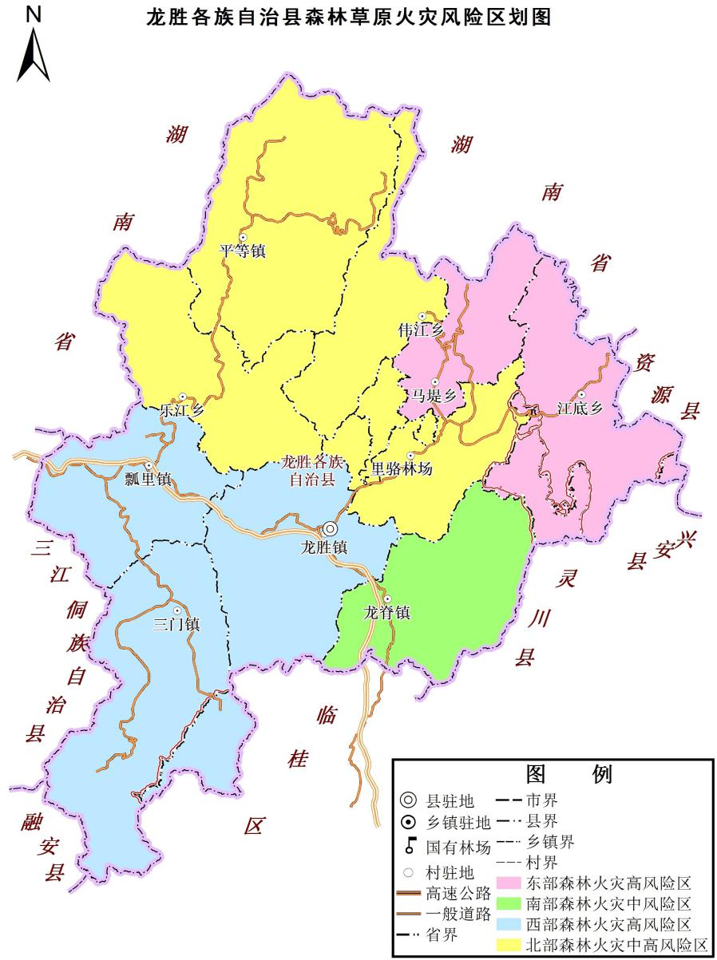
以龙胜各族自治县森林火灾风险普查成果数据为基础，充分考虑龙胜各族自治县国有林场、自然保护地等重点区域分布特点，结合历年来森林草原火灾发生情况、区域地形、气候特点、交通状况、生态区位等因素，依据重点突出原则，将各类因素相近、区位相对一致的区域划分为同一重点治理区，将龙胜各族自治县区划成东部森林草原重点防火区、南部森林草原重点防火区、西部森林草原重点防火区、北部森林草原重点防火区4个防火区，为龙胜各族自治县森林草原防火分区施策、分类治理提供指导。
表3-1 龙胜各族自治县森林草原防火分区
防火区区域 | 乡镇 | 乡（镇）数
1.东部森林草原重点防火区 | 马堤乡、江底乡 | 2
2.南部森林草原重点防火区 | 龙脊镇 | 1
3.西部森林草原重点防火区 | 龙胜镇、瓢里镇、三门镇 | 3
4.北部森林草原重点防火区 | 平等镇、乐江镇、泗水乡、伟江乡 | 4

第二节 区域特点和解决措施

一、东部森林草原重点防火区
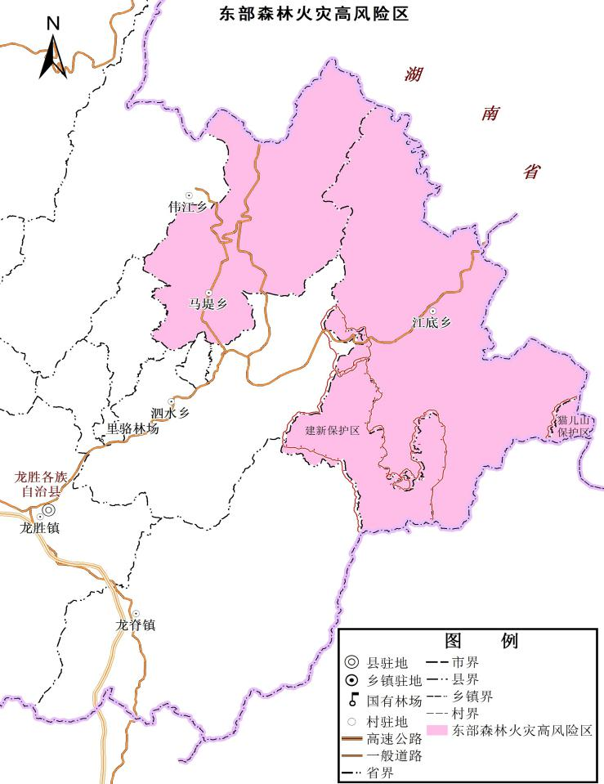
范围：该区域东部与湖南省、资源县毗邻，南部与兴安相接，涉及马堤乡、江底乡，区域总面积24682.34公顷，其中林地面积22937.15公顷，草地面积186.34公顷，二者占土地总面积的93.68%。区域内分布有广西建新自治区级自然保护区、广西猫儿山国家级自然保护区（龙胜辖区部分）和龙胜温泉森林公园。
特点：该区域主要为中山、丘陵地貌，地形复杂；森林资源丰富，杉木类、松类等树种占比高，森林内单位面积可燃物载量非常大；森林草原火灾频繁，较大火灾占比高，起火原因以农事用火为主，是森林草原火灾高风险区域。
解决措施：该区域区位重要，重点建设森林草原火灾监测预警设施、林火阻隔系统和宣传设施建设，确保做到及时发现、早期处理及建成结构合理、布局完整的森林草原防火应急路网。同时也应补齐森林草原防火基础设施，提升区域灭火能力；加强护林员日常培训，提高区域管护水平。

二、南部森林草原重点防火区
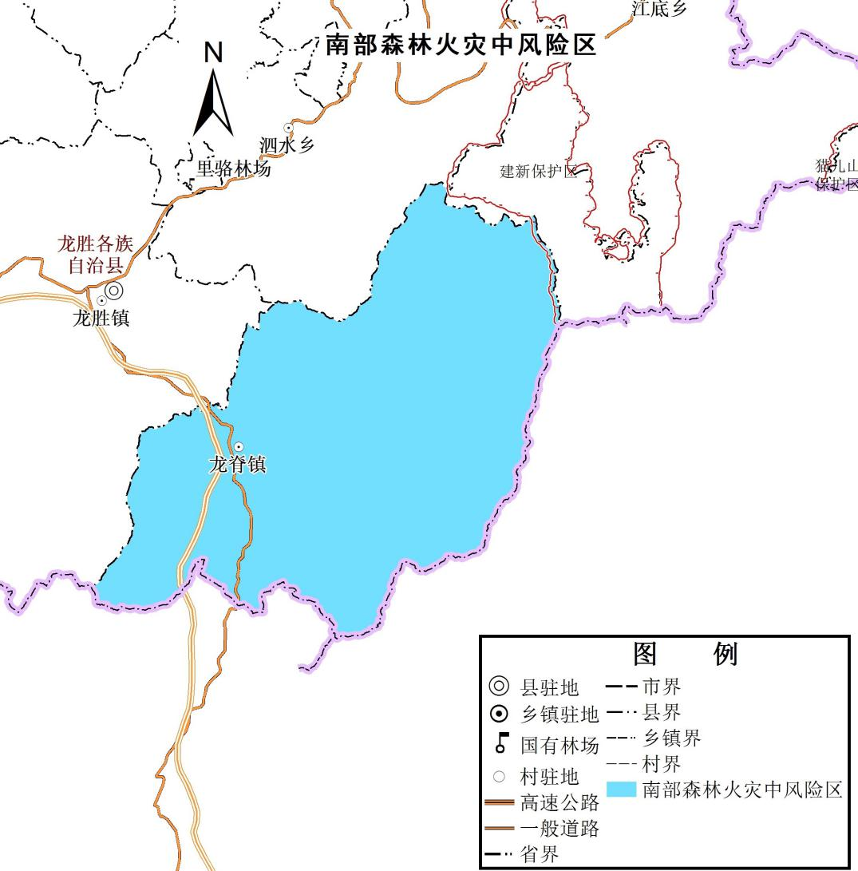
范围：该区域南面与灵川县交界，涉及龙脊镇。区域面积23283.99公顷，其中林地面积19082.31公顷，草地面积1590.44公顷，占土地总面积的87.44%，分布有龙胜龙脊风景名胜区。
特点：该区域地势呈东北—西南走向，山高陡坡，旅游业发达，人员流量非常大，林区公路相对完善；森林资源丰富，杉木和松类分布面积占比高，森林内单位面积可燃物载量大；森林草原火灾发生少，较大及以上火灾占比小，起火原因比较复杂，为森林草原火灾中风险区域。
解决措施：该区域人流量较大，起火原因复杂，重点建设巡护劝导站、宣传设施，并加大宣传力度，做到防患于未然。同时应补齐该区域火险监测预警设施，确保火灾及时发现、早期处理；完善森林草原防火应急道路，建成结构合理、布局完整的森林草原防火应急路网；补齐森林草原防火基础设施，提升区域灭火能力；加强护林员日常培训，提高区域管护水平。

三、西部森林草原重点防火区
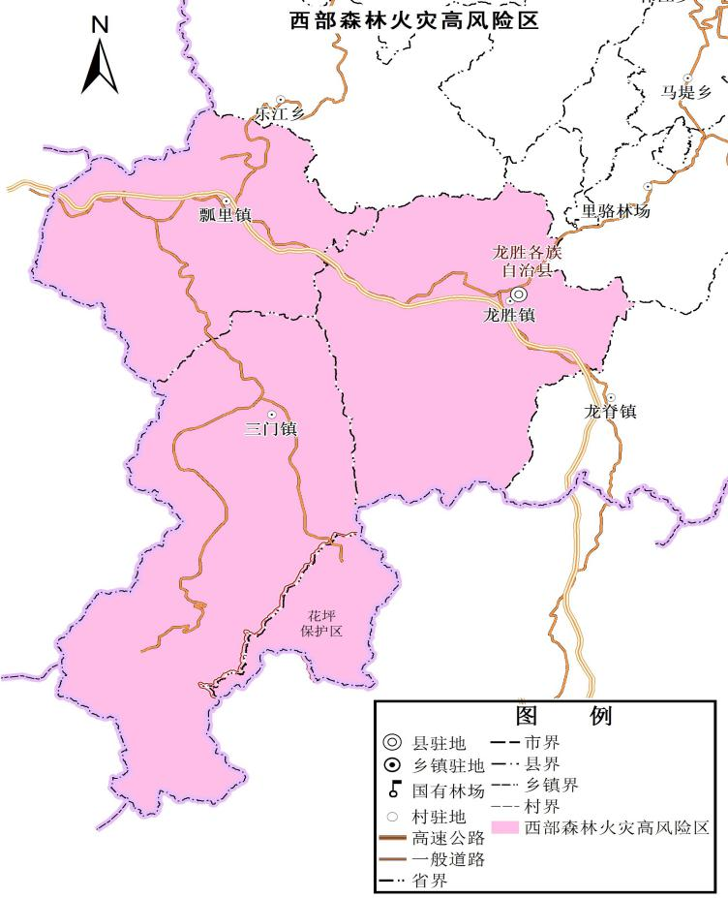
范围：该区域南部与临桂区交界，西部与柳州市三江侗族自治县、融安县相邻，涉及龙胜镇、瓢里镇、三门镇。区域面积51535.05公顷，其中林地总面积41218.46公顷，草地面积1277.03公顷。区域内分布有广西花坪国家级自然保护区。
特点：该区属于中山地貌，山高坡陡，地形复杂；森林资源丰富，杉木类和松类分布面积占比高，森林内单位面积可燃物载量大，火灾控制难度较大；森林草原火灾频繁，较大及以上比小，起火原因以农事用火和祭祀用火为主，为森林草原火灾高风险区域。
解决措施：该区域区位重要，火源以农事用火和祭祀用火为主，应重点建设森林草原火灾监测预警设施、林火阻隔系统和宣传设施，确保做到及时发现、早期处理及建成结构合理、布局完整的森林草原防火应急路网。同时也应补齐森林草原防火基础设施，提升区域灭火能力；加强护林员日常培训，提高区域管护水平。

四、北部森林草原重点防火区
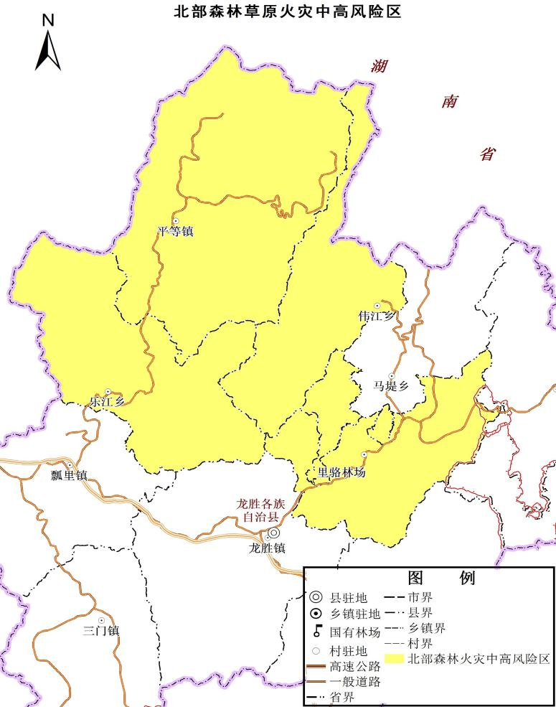
范围：该重点区西部、北部与湖南连接，涉及平等镇、乐江镇、泗水乡、伟江乡。区域总面积96791.70公顷，其中林地面积75477.35公顷，草地面积4071.12公顷。区域内分布有南山牧场。
特点：该区域为中山地貌，山体高大，山坡陡峭；森林资源丰富，松类和杉木类分布面积占比较大，森林内单位面积可燃物载量大；森林草原火灾发生频繁，较大及以上森林草原火灾比高；起火原因以农事用火和炼山造林等生产性用火为主。
解决措施：该区域区位非常重要，火源以农事用火和炼山造林为主，重点建设森林草原火灾监测预警设施、林火阻隔系统和宣传设施，确保做到及时发现、早期处理及建成结构合理、布局完整的森林草原防火应急路网。同时也应补齐森林草原防火基础设施，提升区域灭火能力；加强护林员日常培训，提高区域管护水平。

第四章 重点任务及重大工程

第一节 强化科技引领，提升林火监测预警水平
2023—2030年，龙胜各族自治县森林草原防火将通过健全组织指挥体系建设、深化协同联动、强化科技创新引领等措施，在巩固强化航空护林、地面巡查等传统监测手段的基础上，不断加强与应急、气象、公安、自然资源等部门的密切协作，强化卫星遥感、激光雷达、精准定位、5G通讯、人工智能等技术应用，构建动态监测、智能预警、智慧监管、信息管理于一体的智慧化森林防火平台，建立起卫星遥感、航空巡护、视频监控、地面巡查、舆情监测的“五位一体”立体监测网络，不断提升林火监测预警水平。

一、森林防火智慧化平台建设
按照统一标准、共建共享、互联互通的原则，以安全、高效、集约为目标，充分利用大数据、物联网、卫星遥感、5G通信、人工智能、激光雷达等技术，集合森林防火专题数据、森林火灾风险普查成果数据、林业基础地理信息数据、林火视频监控数据，建设融合立体化感知、智能化监测预警、信息化管理为一体的森林防火智慧化平台。强化与应急、气象、公安等部门的深入合作，建立精细化火险预警预报，加强短信预报和预警速报，形成上下贯通、左右融合、联动响应的监测预警体系，全面提升森林草原防火智慧化水平。

二、林火视频监测系统建设
加大森林防火信息化建设资金投入力度，推动构建森林防火信息化体系，不断提升森林防火信息感知、信息传输、信息处理和信息应用能力。针对龙胜各族自治县林区地形地貌复杂的实际情况，在现有的瞭望监测设施和林火视频监控系统基础上，依托综合治理项目实施，实现4个森林防火区域内森林保护价值高、林火频发、敏感性高的林区视频监测系统全覆盖，确保及早发现火情，跟踪火灾态势，以科学高效地实现森林草原火灾早期处理提供技术支撑。

三、航空护林常态化推进
针对林区森林密集、山势险峻，一旦发生森林草原火灾，火势发展迅猛；针对扑救力量抵达火场困难、扑救时间窗口期短等实际问题，积极协调推动森林航空护林及航空灭火力量常态化推进，实现重点林区航空护林全覆盖。通过项目建设、购买服务等方式，加大无人机灭火、远程灭火等装备的配备力度，有效解决悬崖火“上不去”、沟谷火“够不着”的难题，进一步提升区域森林草原火灾防范化解能力。

四、火险因子监测站改造升级
对现有的火险因子监测站改造升级，增加负氧离子实时监测设备，增加数据实现统计、查询模块，并对原有气象因子监测设备进行维修、维护，保障设备正常使用，实现区域森林草原火灾实时监测。

五、林火监测预警设施后期运维保障
对视频监控系统、林区智能卡口森林防火监控语音提示器进行后期运维保障，并定期升级森林防火相关平台软硬件，保障设备各种林火监测预警设施设备正常使用，实现区域森林草原火灾实时监测和提前预警。

专栏1 林火监测预警水平提升工程
1.防火智慧化平台构建项目
配合桂林市进行森林防火综合调度平台、应急救援调度智慧平台、林业主管部门的智慧灭火平台软硬件升级，建设融合立体化感知、智能化监测预警、信息化管理为一体的森林防火智慧化平台。强化林业、应急、气象等多部门的数据互联。
2.林火视频监控系统建设项目
结合综合治理项目，新建视频监控系统（小型）10套，新建瞭望塔5座，改造瞭望塔3座，新建设雷击火监测系统1座，实现森林防火区域内森林保护价值高、林火频发、敏感性高的林区全覆盖，打造区域立体监测网络。
3.航空护林项目
新购防火巡护无人机20台，提升森林草原火灾扑救效率，推动航空护林在森林草原火灾扑救中的应用。
4.火险因子监测站改造升级项目
结合综合治理项目，改造火险要素监测站3座，新建可燃物因子监测站1座，增加负氧离子实时监测设备，增加数据实现统计、查询模块，并定期对监测设备进行维修、维护，保障设备正常使用，实现重点区域森林草原火灾实时监测。
5.林火监测预警设施后期运维保障
对现有的14套视频监控系统、2套视频监控后端系统以及拟建的10套视频监控系统等进行后期运维保障；对森林防火相关平台软硬件进行升级；对拟建的119个林区智能卡口、119座森林防火监控语音提示器进行后期维护保障；并保障各类预警设施设备设备正常使用。

第二节 加强队伍建设，提升早期处理能力

一、森林消防队伍能力建设
结合龙胜各族自治县森林草原防灭火工作实际需求，严格按照建队标准，组建专业森林消防队伍，推进队伍标准化建设。规划期内扩建专业森林消防队伍1支，队员总数达到40人以上；扩建7支半专业森林消防队伍，队员达到296人以上。
结合综合治理项目，加强专业队伍营房、防灭火物资储备库建设，规划期内新建专业队伍营房1座、物资储备库1座、蓄水池（固定）30座。
同时，加强重点区域大型机械化、现代化装备、以水灭火设施设备、无人机、远程灭火、避险逃生、自救灭火器等装备的配备，实现专业队伍装备现代化升级。加强队伍专业化、系统化培训，切实提升林业防火队伍能力建设，履行林业主管部门森林草原火灾预防和早期处理能力职责。

二、护林员联防组织及队伍建设
充分依托“林长制”实施，结合林业生态项目建设，建立护林员联防机制，在龙胜县各族自治县范围内广泛建设护林员联防队伍，为现有的护林员队伍解决基础待遇，并开展日常培训，切实提升队伍能力建设。建章立制，明确护林员的联防职责，切实加大林区森林防火地面巡护监测覆盖面，充分发挥专职生态护林员巡护“最后一公里”的作用。

专栏2 林业防火力量建设工程
1.防火队伍建设项目
规划期内对现有的1支专业队伍扩建，新增队员14人，队员达到40人以上；对现有的10支半专业队伍中7支进行扩建，新增队员70人，队员达到296人以上；结合综合治理项目，加强专业队伍营房、训练基地、防灭火物资储备基地建设，规划期内建设专业队伍营房1座、物资储备库1座。按照森林防火专业队伍、重点区森林防火半专业队伍100%装备配备率，购置单兵装备1200套、风力灭火机400台、背负式水雾灭火器100台、背负式双动力高压灭火水枪50台、接力水泵3台、发电机1台、油锯100台、移动式蓄水池100台、大型无人机5台、小型火场侦察无人机20台；运兵车16辆、机具车16辆、通信指挥车1辆；车载通信设备10台，数字超短波手持台400台，北斗设备12台；建成处置突发火情的蓄水池30座，着力提升林区专业、半专业队伍综合战斗能力。
2.护林员联防力量建设项目
建立完善的护林员联防机制，在龙胜各族自治县范围内为现有的群众森林消防队员解决基础待遇问题，并定期进行培训，提升龙胜各族自治县野外火源综合管控能力。
3.队伍专业化培训建设项目
对龙胜各族自治县所有森林防火专业、半专业队员开展培训，通过理论培训与实战演练相结合的方式全面提升队员的防灭火技术。

第三节 加快阻隔系统建设，防范重大火灾

一、防火阻隔系统建设
充分利用自然阻隔带，重点在国有林区、重要区位、重要保护目标、城市周边及山脚田边等地带，结合林相改造，构建自然阻隔带、工程阻隔带和生物阻隔带，形成布局合理、相对闭环的阻隔网络，切实发挥阻隔系统长效防火、减缓林火蔓延的主动功能。

二、防火应急道路建设
在防火区域，按照新建与改造相结合的原则，通过打通林区内部断头路、升级改造废弃路和简易路，连通林区现有外部道路，逐步构建布局较为合理，结构较为完整的森林防火应急道路网络，为林火早期高效处理提供基础支撑。
专栏3 林火阻隔系统建设工程
1.防火阻隔系统建设项目
在里骆林场新建防火林带37.10公里，提高林区阻隔网密度，构建自然阻隔带、工程阻隔带和生物阻隔带有机结合的林火阻隔网络。
2.防火应急道路建设项目
对各乡镇及里骆林场原通行能力较差的134.40公里林区道路进行改造升级，并新建伟江乡新建洋湾村至乐江镇凉坪村蚂蝗坪等防火道路264.21公里。打通内部断头路，实现林区道路与生物阻隔带、自然阻隔带有机结合，全面提升国有林区阻隔网密度。

第四节 加强隐患防范，织密防控网络

一、火源管控体系建设
持续加大野外监控巡护力度，依法依规采取严格手段管控野外火源。重点加强对国有林场、自然保护地、旅游景区、城镇周边林区的火源管控，通过建设林区智能卡口、简易卡点、流动检查点以及处置突发火情的蓄水池等，促进和改善火源管理系统。完善人员管控系统，利用大数据手段及手机APP、微信小程序等方式，对重点林区的来往人员、车辆及重要设施进行检查登记和教育提醒，努力做到野外火源精细化管控。严格执行野外用火审批和报备制度，加强对林区内施工作业用火的管理。结合野外火源治理和打击森林草原违规用火行为专项行动，在清明节、春节等敏感时段及高火险期及时发布戒严令，严禁一切野外生产和野外生活用火；严禁携带火种进入林区，对在林区烧纸钱、烧香点烛、吸烟、烧烤、野炊、生篝火、放鞭炮等极易引发火灾的火源进行治理，做到“防未、防危、防违”，坚决把森林草原火灾风险化解在萌芽之时、成灾之前。加大联合执法力度，加强区域配合联动，坚决查处各类违法违规野外用火行为，对不遵守防火规定、不落实防火措施、不按时整改问题的单位和个人，纳入黑名单管理；对构成犯罪的，依法严肃追究刑事责任。

二、重点隐患排查整治
以更加制度化、更加精准化、更加信息化的工作方式，深化森林草原火险重点隐患排查整治。突出抓好森林草原旅游景区火险隐患排查治理、林区易燃易爆场所隐患排查治理、林区输配电设施火灾隐患专项排查治理、相关道路沿线及林缘地带可燃物清理等专项行动，强化对火情频发高发地区及重点林区的火灾隐患风险管控，着力提升重点隐患管理水平，确保问题隐患及时消除，力争到规划期末，建立森林草原火灾风险隐患排查整治和预防控制体系，实现林区重点隐患总量、火情火灾发生率均明显下降。

三、防火宣教体系建设
从严从细做好森林草原防火宣传教育工作，不断增强公众的森林草原防火意识。坚持预防为主，充分利用报刊、广播、电视、互联网等多种平台和微信、微博、APP、小视频等新媒体新手段，在节假日和高火险时段集中开展森林草原防火宣传月活动，在学校、科普教育场馆、旅游景区、各类服务网点、村委等广泛普及防灭火和紧急避险知识宣教，加大警示教育宣传，推进移风易俗，促进广大人民群众形成识险、避险、防险、报险的思想自觉和行动自觉。因地制宜开展森林草原防火宣传教育，加强对国有林场、自然保护地、旅游景区、城镇周边宣传工作，在重点防范区域设置防火宣传栏、防火语音提示装备、防火宣传牌（碑），在节假日建设简易卡点、流动检查站等，真正将宣传教育常态化，做到“防期有阶段、宣传不间断”，积极营造人人关注、人人支持、人人参与的森林防火浓厚氛围。
专栏4 火灾隐患防范工程
1.野外火源管控体系建设项目
通过完善制度建设，加强对国有林场、自然保护地、旅游景区、城镇周边林区的火源管控，完善人员管控，建设119个林区智能卡口和改造69简易卡点等，结合专项行动，依法严格管控火源，持续完善野外火源管控体系建设，实现野外火源精细化管控。
2.重点隐患排查整治项目
开展重点林区、旅游景区火灾隐患排查治理、林区易燃易爆场所隐患排查治理、林区输配电设施、输油（气）管道等火灾隐患专项排查治理等专项行动，清理重要设施周边及重点部位林缘地带可燃物，强化对火情频发地区及重点林区的火灾隐患风险管控。
3.防火宣教体系建设项目
在重点防范区域设置119座森林防火监控语音提示器、10座大型宣传牌、440座小型宣传牌，印刷宣传资料8批在节假日充分发挥119个林区智能卡口和69个简易卡点的作用，真正将宣传教育常态化。

第五章 构建森林草原防火长效机制

第一节 建立健全森林草原防火责任制度
龙胜各族自治县各级党委、政府应当把森林草原防火工作放在生态文明建设的重要位置，按照《森林防火条例》《广西森林防火“十四五”规划》等有关规定，切实落实地方政府行政领导负责制与“林长制”，把防火责任制的落实情况和防火工作成效，纳入地方经济社会发展综合评价体系。把党的政治优势、组织优势和体制优势不断转化为抓好森林防火工作的制胜优势，加强应急、林业、公安等多部门的协同配合，不断理顺体制机制。规划期内，着力从健全责任管理制度，强化地方属地责任，明确部门监管责任，推动森林防火规范化、标准化建设。

一、健全责任管理制度
完善统一领导、分级指挥的领导体制，完善森林草原防火管理制度，健全各部门职能配置及机构设置，建立与经济社会发展相适应的队伍编制名额同步优化机制。完善责任管理机制，强化责任制落实管理，全面实行规范化、标准化管理。

二、强化地方属地责任
建立党政同责、一岗双责、齐抓共管、失职追责、管理责任制，将森林草原防灭火纳入地方各级党政领导干部综合考核评价内容。全面推动森林草原防灭火责任制落实，制定职责清单和工作清单，将森林草原防火纳入林长制考核评价体系。健全各级政府森林草原火灾监测预警、野外火源管控、风险隐患排查治理、森林草原火灾早期处理等工作责任制，切实推动地方森林草原防火体系和能力建设。同时亦将经营主体防火责任纳入监督范围，严格督促其履行防火责任。

三、明确部门监管责任
严格落实管行业必须管安全、管业务必须管安全、管生产经营必须管安全的要求，依法依规进一步夯实各级林业主管部门的森林草原防火安全监管职责，健全责任链条，加强工作衔接，形成监管合力，严格防范重大森林草原火灾风险，坚决遏制重特大森林草原火灾发生。

第二节 建立健全森林消防队伍建设机制

一、加强森林消防队伍建设
按照“形式多样化、指挥一体化、管理规范化、装备标准化、训练常态化、用兵科学化”的总体要求，加强森林消防队伍建设，探索利用政府购买服务方式鼓励、支持社会力量组建森林消防队伍。应急部门应加强专业森林消防队伍的建设和管理，应当坚持政府主导、立足实际、统筹发展的原则，人员实行劳动合同制，经费由财政负责保障。

二、加强护林员队伍建设
创新森林草原资源管护机制。明确护林员的选聘条件、职责任务考查考核、奖惩标准、管理和保障措施等。通过建章立制，严格考核，动态管理，落实保障，全面提高护林员履行职责的自觉性和积极性。应用信息化技术提高对护林员的管理水平，充分发挥护林员在森林草原防火中的作用，有效减少森林草原火灾发生。鼓励森林草原防火志愿者组织，利用社会公益组织等群体，积极做好森林草原防火的宣传、监督工作。

第三节 建立健全经费保障机制

一、健全财政投入保障机制
进一步理清各级政府承担的职责，逐步完善森林草原防火经费保障机制。森林草原防火投入以县级为主。加大森林草原防火投资力度，用于预防和对突发性的重特大森林草原火灾扑救，包括开设森林草原防火隔离带，购置扑救工具和器械、物资设备，建设森林消防队伍以及重点防火道路等。依据《森林防火条例》的规定，将森林草原防火基础设施建设纳入国民经济和社会发展规划，将森林草原防火经费纳入本级财政预算，保证森林草原防火工作需要。

二、推进森林草原火灾保险政策
结合集体林权制度改革，扩大森林草原保险范围。鼓励通过保障形式转移森林草原火灾风险，提高林业防灾减灾能力和灾后自我救助能力。引导保险公司主动参与森林草原火灾预防，实现“双赢”和良性循环。

三、拓宽森林防火资金渠道
县、乡（镇）人民政府应结合本地实际，积极探索和建立森林草原防火多层次、多渠道、多主体的社会化投入机制。鼓励林区旅游风景区、森林公园等单位将门票收入提取一定比例用于该区域森林草原防火工作。鼓励森林、林木、林地经营主体安排经费用于森林防火设施设备的建设。鼓励公民、法人和其他社会组织为森林草原防火工作提供资金、捐赠物资和技术支持，提高森林防火社会化水平。

第四节 建立健全科学防火管理机制

一、强化协同联动机制
按照“上下对应”要求及综合协调、分类管理、分级负责、属地为主的原则，不断健全基层体系，强化部门协同配合。按照常态与非常态相结合，形成上下联动的协调管理体系。健全县乡（镇）分级响应机制，明确森林草原火灾响应程序。充分发挥相关议事协调机制的统筹作用，发挥行业专业优势，明确各行业部门在森林草原防火、信息发布、灭火救援、物资保障、恢复重建、维护稳定等方面的工作职责。健全风险防范化解协同机制和森林防灭火现场指挥协调机制。健全省界地区跨省协调联动机制、城区与国有林场协调联动机制，统一工作流程和标准，加强风险联防联控，编制响应联动预案，建立健全联合指挥、资源共享、跨域救援等机制。组织综合演练，强化互助调配衔接。

二、全面落实野外火源管理制度
严格执行用火审批制度。林区各类野外用火必须严格履行审批手续，对防火期内违规用火的单位和个人依法追究责任，严肃查处。
严格执行入山登记检查制度。通过完善人员管控系统，建立林区智能卡口、简易卡点、流动检查点，利用大数据手段及手机APP、微信小程序等方式，对重点林区的来往人员、车辆及重要设施进行精细化管控。
严格重要节点管控戒严制度。着力抓好清明节、春节等重要节点及高风险期野外火源管控，禁止一切野外用火，严禁携带火种入山。
严格火情监测制度。充分发挥林火视频监控及地面巡护的作用，对重点林区进行全方位全面积覆盖监测，做到有火早发现、早报告。
严格火案依法查处制度。组织公安、森林防火部门、纪检协同作战，加大火案依法查处力度。

三、全面落实防火巡护制度
落实防火巡护工作制度。制订完善森林防火巡护工作制度及管理办法，建立健全护林员联防管理制度，明确护林员权利义务，完善巡查报告制度，细化区域值勤巡护人员，规范化管理乡村护林防火队伍，切实发挥“微网格”作用。
落实防火巡护装备配备。强化科技手段，利用无人机巡航、护林员定位及手持终端等，强化地面巡护，切实解决“最后一公里”问题。

四、全面落实隐患排查整治制度
排查整治林区火源隐患。严格排查林区内的生产性用火，包括林农牧业生产性用火、工矿和施工企业生产用火、输配电线路老化起火等；严格排查林区内非生产性用火，包括吸烟、上坟烧纸、烧荒、玩火、取暖、野炊、烧烤、焚烧垃圾、燃放烟花爆竹、祭祀用火等。对计划烧除实施从可燃物整理、登记、审批到实施的全过程监管，强化火源管理责任落实，严防跑火引发森林草原火灾。
排查整治危险地段可燃物隐患。严格排查省界地区、城乡居民点、重点保护地、重要军事和民用设施等周边，坟场、油库、易燃易爆等危化品仓库周边，工矿企业、施工工地及工棚等周边，旅游景区、高速公路、铁路、油线、管道等两侧保护管理范围，以及人为活动频繁的林缘地带的枯枝落叶、枯死杂草及其他可燃物隐患。
排查重点环节风险隐患。严格排查责任制落实是否到位，防火宣传教育是否到位，队伍建设、基础设施、装备配备、扑火安全是否到位，预案编制修订、演练、救援救助、分级响应是否到位，工作值守、预警监测、火情信息报送等是否到位。
排查重点时段风险隐患。严格排查清明节、春节等传统节日及高风险时段风险分析研判、监督检查指导、排除各类森林草原火灾风险隐患是否到位、重点时段强化预警监测、应急力量、重点部位巡查、重点人群管控是否到位。

第六章 投资估算

第一节 投资估算
规划期内建设项目所需投资估算总额为24712.00万元，按建设内容分：林火监测预警水平提升工程投资750.00万元，林业防火力量建设工程投资1780.00万元，林火阻隔系统建设工程投资21447.00万元，火灾隐患防范工程投资685.00万元（详见表5-1）。

表5-1 投资规模按重点工程统计表
单位：万元
序号 | 工程名称 | 项目名称 | 投资 | 比例%
 | 投资合计 |  | 24712
1 | 林火监测预警水平提升工程 | 投资小计 | 750 | 3.03%
1 | 林火监测预警水平提升工程 | 防火智慧化平台构建项目
1 | 林火监测预警水平提升工程 | 林火视频监控系统建设项目 | 370 | 1.50%
1 | 林火监测预警水平提升工程 | 火险因子监测站改造升级项目 | 80 | 0.32%
1 | 林火监测预警水平提升工程 | 林火监测预警设施后期运维保障 | 300 | 1.21%
2 | 林业防火力量建设工程 | 投资小计 | 1780 | 7.20%
2 | 林业防火力量建设工程 | 林业防火队伍建设项目（含队伍营房、训练场、储备库、各类装备等） | 1580 | 6.39%
2 | 林业防火力量建设工程 | 护林员联防力量建设项目 | 50 | 0.20%
2 | 林业防火力量建设工程 | 队伍专业化培训建设项目 | 150 | 0.61%
3 | 林火阻隔系统建设工程 | 投资小计 | 21447 | 86.79%
3 | 林火阻隔系统建设工程 | 防火阻隔系统建设项目 | 21447 | 86.79%
4 | 火灾隐患防范工程 | 投资小计 | 685 | 2.77%
4 | 火灾隐患防范工程 | 野外火源管控体系建设项目 | 376 | 1.52%
4 | 火灾隐患防范工程 | 重点隐患排查整治项目 | 20 | 0.08%
4 | 火灾隐患防范工程 | 防火宣教体系建设项目 | 289 | 1.17%

第二节 投资来源
规划纳入国家基础建设范畴的各项投资按照中央预算与地方财政配套比例为8∶2的原则，共同投资建设。其它建设投资由自治区、市、县财政相应配套。
（一）森林防火智慧化构建、火险因子监测站改造升级、航空护林服务购买、队伍营房、物资储备库、扑救装备由中央财政预算、自治区级财政配套，队伍其它能力建设投资资金由自治区、市级、县级财政资金对应配套；
（二）护林员联防力量建设由自治区、市、县级财政联合配套；
（三）林火阻隔系统建设、野外火源管控体系建设、重点隐患排查整治项目资金可向中央申请专项资金，并结合自治区、市级、县级财政资金配套；
（四）宣教体系建设由市、县级财政资金配套，自治区、中央财政预算适当补充。

第七章 保障措施

第一节 加强组织保障
本规划与广西森林防火“十四五”规划做好衔接。规划由县人民政府批准实施，县相关部门及乡镇人民政府负责组织落实。乡镇政府要加强组织领导，县政府有关部门要按照职责分工通力协作，加强对规划实施的精心指导，并为规划有效实施创造条件，形成整体合力，确保有关政策落实到位。相关部门要落实规划涉及的相关重点任务、政策措施和经费保障，确保规划目标的实现。

第二节 加强投入保障
强化部门协同，发挥政策导向作用，争取将森林防火规划重点项目融入林业、应急重大工程，确保规划经费预算落实。充分发挥重点工程项目的引导带动作用，按照事权与支出责任相适应的原则，加强资源统筹。积极争取中央资金，不断完善地方政策，引导地方财政持续加大森林防灭火资金投入。鼓励企业、社会团体以及个人积极参与防火事业建设，构建以政府投资为主，多层次、多元化的长期、稳定的投入机制。同时统筹资金使用，整合优化资源，形成政策合力，确保规划顺利实施。

第三节 完善监督评估
加强规划实施监督评估，结合林长制实施，将规划任务落实情况作为地方督查考核评价内容。县人民政府定期对本地区规划实施情况的监督检查。县林业局要跟踪各乡镇实施进展情况，分析存在问题，提出改进建议，加强督促落实。建立有效的指标体系和科学的评价考核制度，根据主要目标任务完成进度，龙胜各族自治县林业局组织开展规划实施年度监测和总结评估，对完成情况较好的乡镇和单位给予政策和资金倾斜支持。

第四节 加强宣传引导
持续强化森林防火宣传教育，利用传统媒体、网站和微博、微信、客户端等载体，大力宣传规划、解读规划，宣传森林防火重大意义，引导激励社会各界积极参与和支持森林防火事业发展。开展形式多样的森林草原火灾预防科普及安全教育，提高公众森林防火意识，提升重大工程项目建设成效的社会认可度，积极营造全社会高度重视森林防火、支持森林防火的良好氛围。

抄送：县委各部门，人民武装部，武警驻龙胜中队，各人民团体，
中央、自治区、市直驻龙胜各单位，县人大办，政协办，
法院，检察院，县工商联。
龙胜各族自治县人民政府办公室 2025年2月28日印发

